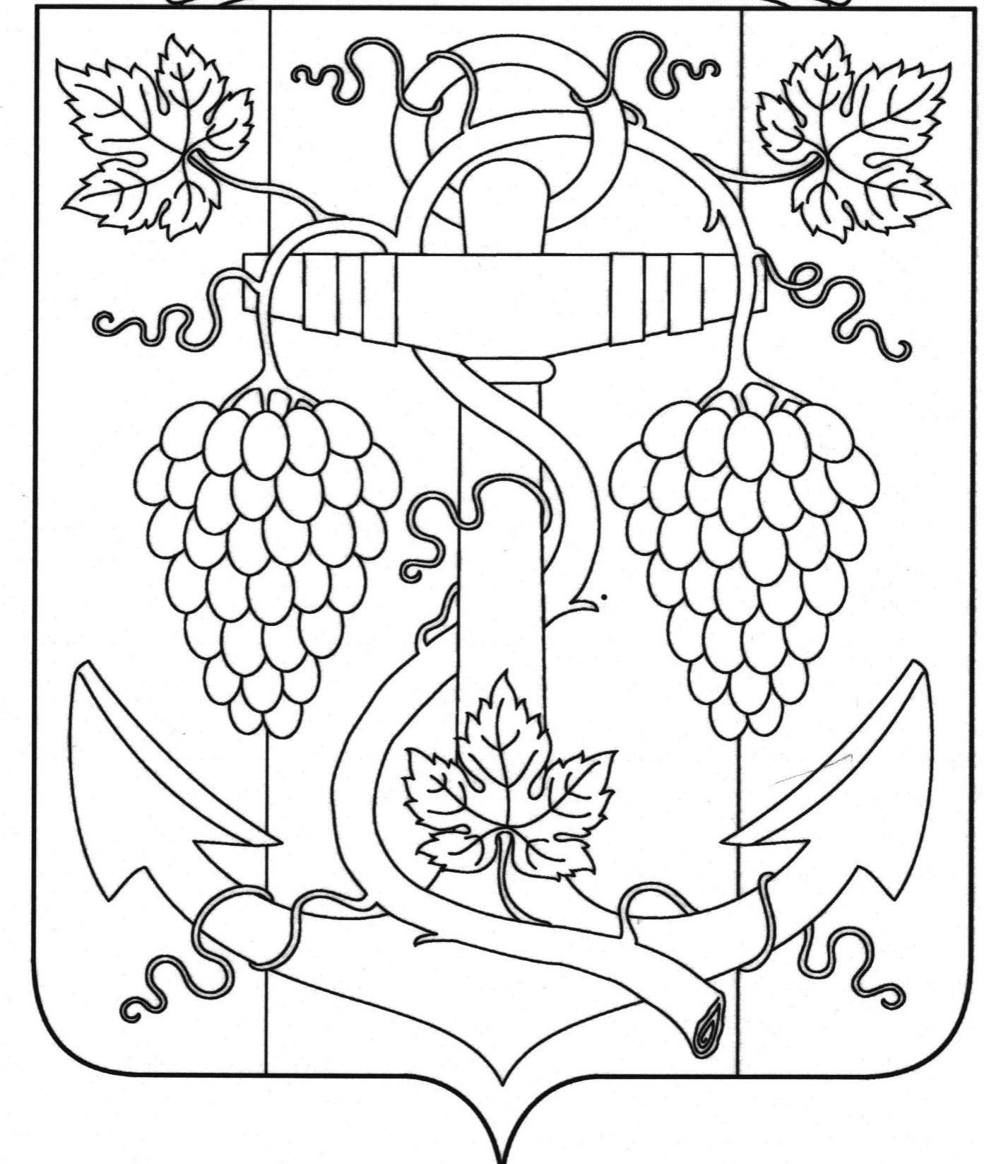
СОВЕТ ЗАПОРОЖСКОГО СЕЛЬСКОГО ПОСЕЛЕНИЯ
ТЕМРЮКСКОГО РАЙОНА

Р Е Ш Е Н И Е № 73
XIXсессия III созыва
«23» сентября 2015 года ст-ца Запорожская

О внесении изменений в решение XXXXVIII сессии
Совета Запорожского сельского поселения Темрюкского района
II созыва от 26 сентября 2012 года № 195 «Об утверждении
Положения «О размере оплаты труда главы Запорожского сельского поселения Темрюкского района»

На основании подпункта 5 пункта 2 статьи 32 Устава Запорожского сельского поселения Темрюкского района Совет Запорожского сельского поселения Темрюкского района РЕШИЛ:
1. Внести с 1 октября 2015 года изменения в XXXXVIII сессии Совета Запорожского сельского поселения Темрюкского района II созыва от 26 сентября 2012 года № 195 «Об утверждении Положения «О размере оплаты труда главы Запорожского сельского поселения Темрюкского района»:
1) увеличить оплату труда лиц, замещающих муниципальные должности Запорожского сельского поселения Темрюкского района на 5,5 %;
2) приложение № 1 к Положению «О размере оплаты труда главы Запорожского сельского поселения Темрюкского района» изложить в новой редакции (приложение).
2. Начальнику общего отдела администрации Запорожского сельского поселения Темрюкского района А.Ю.Яковлевой внести изменение в штатное расписание лиц, замещающих муниципальные должности и муниципальных служащих администрации Запорожского сельского поселения Темрюкского района.
3. Решение VI сессии Совета Запорожского сельского поселения Темрюкского района III созыва от 18 декабря 2014 года № 30 «О внесении изменений в решение XXXXVIII сессии Совета Запорожского сельского поселения Темрюкского района II созыва от 26 сентября 2012 года № 195 «Об утверждении Положения «О размере оплаты труда главы Запорожского сельского поселения Темрюкского района» считать утратившим силу.

2

- Контроль за исполнением данного решения возложить на начальника финансового отдела Запорожского сельского поселения Темрюкского района С.Н.Кихаева.
- Обнародовать настоящее решение в установленном порядке.
- Решение вступает в силу со дня его обнародования.

Глава  Запорожского сельского поселения  Темрюкского района  _____________________Н.Г.Колодина | Председатель Совета  Запорожского сельского поселения Темрюкского района  __________________ И.Р.Абрамян

ПРИЛОЖЕНИЕ № 1
к Положению «О размере оплаты труда главы Запорожского сельского поселения Темрюкского района»

РАЗМЕР
должностного оклада главы Запорожского сельского поселения
Темрюкского района

№ п/п | Наименование должности | Размер месячного должностного оклада  (рублей в месяц)
 | Глава Запорожского сельского поселения  Темрюкского района | 6304

Глава Запорожского сельского поселения
Темрюкского района Н.Г. Колодина

